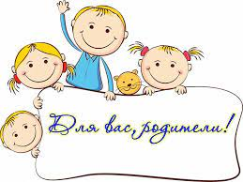
Консультация
«Принципы взаимоотношений детей и родителей».

Принципы отношений родителей с детьми
- Я хочу, чтобы меня любили. Поэтому я буду открыт моим детям.
- Я так мало знаю о сложных лабиринтах детства. Поэтому я буду с удовольствием учиться у детей.
- Я лучше всего усваиваю знания, полученные в результате собственных усилий. Поэтому я объединю свои усилия с усилиями ребенка.
- Я люблю, чтобы меня принимали таким, каков я есть. Поэтому я буду стремиться сопереживать ребенку и ценить его.
- Я - единственный, кто может прожить мою жизнь. Поэтому я не буду стремиться к тому, чтобы управлять жизнью ребенка.
- Я черпаю надежду и волю к жизни внутри себя. Поэтому я буду признавать и подтверждать чувство самостоятельности ребенка.
- Я чувствую страх, когда я беззащитен. Поэтому я буду прикасаться к внутреннему миру ребенка с добротой, лаской, нежностью.
- Я не могу полностью оградить ребенка от страха, боли, разочарования и стрессов. Поэтому я буду стараться смягчать удары.
Правила общения
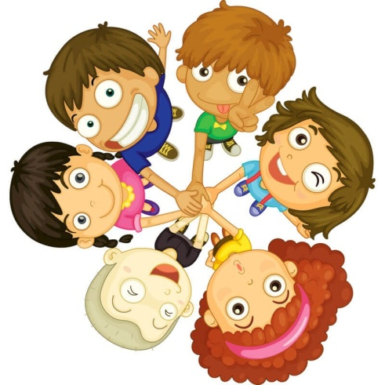
- Можно выражать свое недовольство отдельными действиями ребенка, но не самим ребенком.
- Можно осуждать действия ребенка, но не его чувства, какими бы нежелательными или непозволительными они ни были.
- Недовольство действиями ребенка не должно быть систематическим, иначе оно перейдет в неприятие его.
- Покажите ребенку, что вы его уважаете. Помогают только высказанные вслух комплименты, а не то, что вы, возможно, думаете, но не говорите.
- Признайте ребенка здесь и сейчас, на основе настоящих событий.
- Сохраняйте дружелюбный тон!

Как поддержать самоценность ребенка
- Безусловно принимайте ребенка.
- Активно и заинтересованно выслушивайте рассказы о его переживаниях и потребностях.
- Чаще бывайте с ребенком (играйте, читайте, гуляйте и т.п.)
- Не вмешивайтесь в те его занятия, с которыми он справляется сам. Помогайте, когда он просит.
- Поддерживайте каждый успех.
- Делитесь своими чувствами, проявляя доверие к ребенку.
- Конструктивно решайте конфликты.
- Используйте в повседневном общении приветливые фразы, ласковые слова.
- Обнимайте ребенка не менее четырех раз в день.
Как научить детей общаться
Счастье очень во многом зависит от умения ладить с другими людьми. Поэтому одна из главных задач родителей - помочь детям в развитии социальных навыков. Вам просто необходимо научить своего ребенка устанавливать хорошие взаимоотношения с другими людьми.
Социальный успех определяется рядом условий: Личная привлекательность. Важно объяснить как можно раньше ребенку, что человеческая привлекательность - это гораздо больше, чем природная красота. Даже самые некрасивые люди могут стать более привлекательными с помощью простых средств: аккуратность и чистоплотность, хорошие манеры, овладение каким-либо умением.
Навыки общения. Как можно чаще разговаривайте с детьми. Если дети в таких беседах научатся выражать свои мысли и чувства, обсуждать самые разнообразные вопросы, для них не составят труда непринужденные разговоры с другими людьми. Одно из важнейших условий для развития у ребенка навыков межличностного общения - обширная и многообразная практика. Помогите ребенку стать хорошим другом. Ваш ребенок должен быть чутким, порядочным и отзывчивым, уметь дарить любовь и теплоту, быть надежным другом, уметь откликаться на чужую беду. В детстве важнейшим состоянием ребенка является ощущение своей защищенности. Для этого родители должны помочь ему вырабатывать положительную самооценку. Верьте в своих детей. Цените их, постарайтесь оказывать гостеприимство людям, которых ваши дети выбрали в друзья, даже если вы не одобряете их выбор.

Материал подготовила: Кутний Елена Александровна, воспитатель высшей категории

